HWID配置文件是用来确保每一台设备的硬件元件都是谷歌认证过的,以下介绍如何向HWID添加新元件(要先得到谷歌认证):

参考https://chromium.googlesource.com/chromiumos/platform/factory/+/master/py/hwid/#add_null_item
先提一个issue,例如:
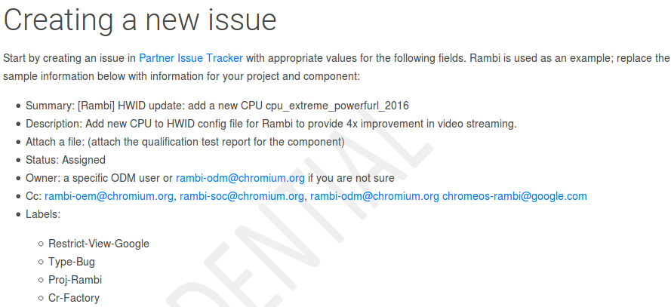

组成HWID的三个主要部分:
pattern.fields: 定义组件编码的位数(n),组件可以使用的最大位数是(最多有2的n次方个该组件),例如，'cpu_field： 1'可以容纳2个CPU，'firmware_field：5'可容纳32个固件实例。
encoded_fields:定义编号到元件的映射,例如0: { cpu: cpu_powerful_2014 }
components :元件的探测结果,在factory test image上运行gooftool probe得到的结果
[rules:定义一些指定元件的组合关系]

[注意]:pattern区域的内容不能更改，只能追加，例如要新加一个电池型号，但是编码位数不够用了，再在后面加一项，不要直接改数量，如果还够用，这里就不用新增
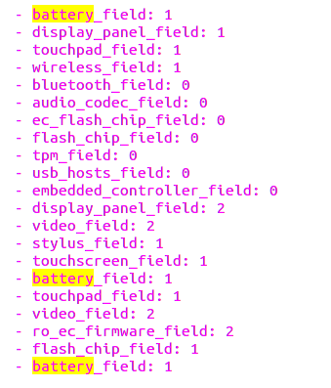

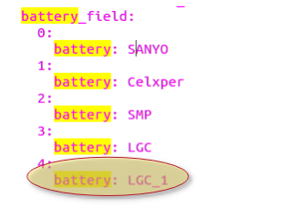

图１ 图２

改完了pattern，再在encoded_fied中给新原件编号，（如图２）

再在components中添加新的原件信息，如果是要把原来的弃用换成新的，如下图，把原来的unsupported掉
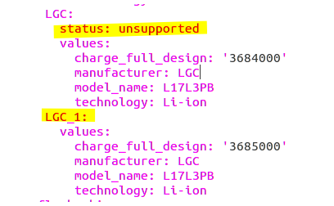

原件共有４种状态，不同的状态用途不一样：
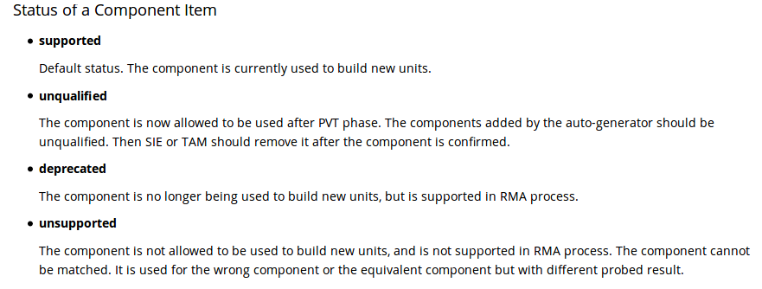

修改HWID,添加新元件:
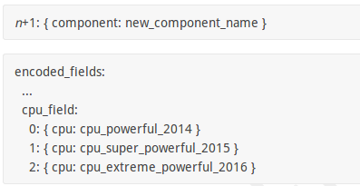

元件前的编号必须是从0开始按顺序排列的整数,注意编号的范围,必须在上面提到的2n(次方)之内(2n-1是允许的最大编号)
如果pattern里面已经定义cpu_field:1,最多只能容纳2个怎么办?两种方法:
1.修改为cpu_field:2
2.不改cpu_field的值,在pattern定义中最后加一行cpu_field:1

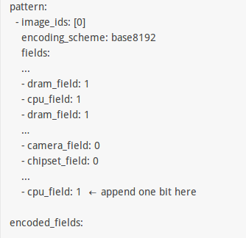

添加components
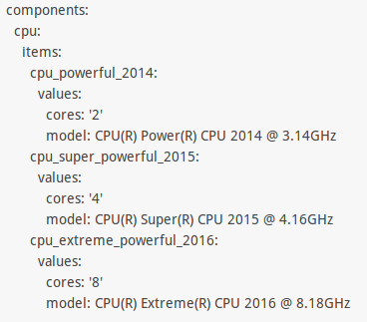
按照已存在的元件的格式添加新元件的信息,,如:

有该条信息就按格式添加,没有就不填,如2016那一条如果只有cores信息没有model信息,就不写model
,不要添加多余的信息.
如果在EVT/DVT阶段要使用一些没有认证过的元件(PVT阶段不允许,必须认证),要在HWID中标记出没有认证的元件,加上status: unqualified ,待通过认证后再删除该状态
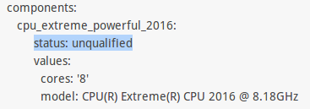

更新引用的Firmware
要在HWID中更新引用的FW,就把新的FW添加到encodeed_fields,要改动两个地方:firmware_field和hash_gbb,按照已有的FW格式填写新的FW信息,把原来FW对应的hash_gbb设为unsupported,添加一个状态status: unsupported
例如:the pre-MP firmware version 2015_46_0 is replaced by the MP version 2015_50_0. The file contains references to both versions, and a status: unsupported line is added to each hash_gbb entry, after the older firmware name.

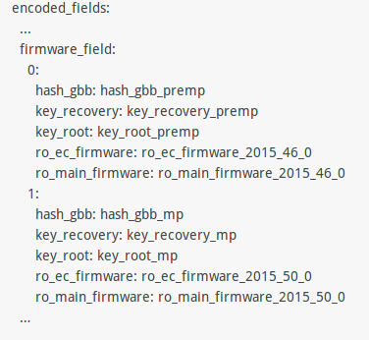
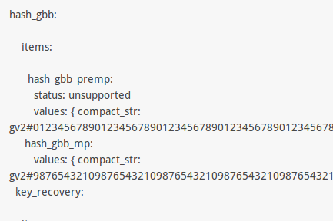

更新build phase
如果test_lists 中的build phase(build 阶段)变了,例如从DVT变到PVT阶段,HWID文件中的image ID也必须更新,主要改三个部分:image id / pattern /rules
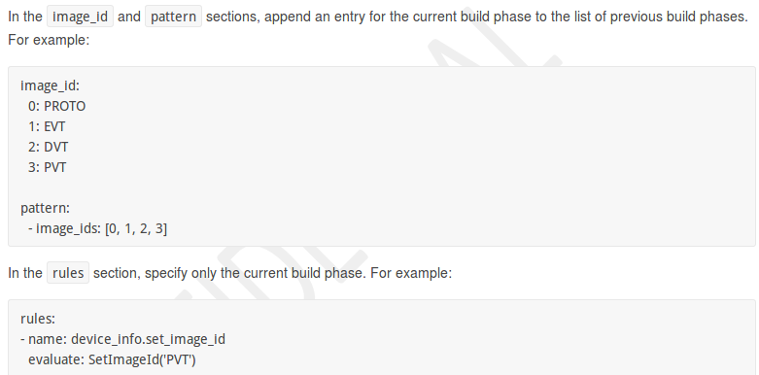

添加allowed regions
chromeos设备的所有发往地址必须添加到HWID配置文件,如果有新的发货国家,需要添加region
步骤:
1.联系谷歌,确认相应的键盘已经通过审核
2.在regions.py的REGIONS_LIST中找到region的代码,它在每个Gegion块的开头部分
3.和谷歌确认正确的region的代码(code),写进VPD
4.插入:
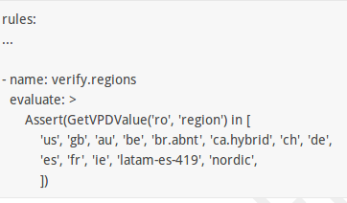

HWID修改完成后,验证一下HWID文件中没有组件丢失,步骤是:
1.把HWID文件拷到/usr/local/factory/hwid/BOARDNAME,如果主机和设备在同一子网下也可以用以下命令:scp -o StrictHostKeyChecking=no -o UserKnownHostsFile=/dev/null BOARDNAME root@<IP_address>:/usr/local/factory/hwid/ (IP是设备的IP)
2.进设备的VT2运行$hwid generate –no-verify-checksum,同样,如果在同一子网,也可以用:
ssh -o StrictHostKeyChecking=no -o UserKnownHostsFile=/dev/null root@<IP_address> hwid generate --no-verify-checksum
3.如果丢失某些元件,会提示: “xxx is missing components, Expected components are...”
4.修改配置文件

请求HWID更新
CPFE中的request config update,按要求填,提交,验证通过后会收到邮件,在CPFE的manage files中可以下载最新的HWID bundle,选择项目的设备,把新的HWID拷到shopfloor服务器的shopfloor/shopfloor_data/update/目录中

